Дата: 11.04.2025 Клас: 6-А,Б

Предмет: Англійська мова

Тема: Покупки у різних крамницях.

Мета: опрацювати лексичні одиниці з теми “Магазини. Види магазинів” та повторити лексику з тем “Здорова та шкідлива їжа”; розвивати навички монологічного та діалогічного мовлення учнів, вміння розуміти співрозмовника, культуру праці та спілкування учнів на уроці; формувати ціннісне ставлення учнів до праці, людей, виховувати у дітей наполегливість, прищеплювати інтерес до вивчення англійської мови.

Вчитель: Глуговська Л.Г.

Хід уроку

**1*.Greeting***

Good afternoon, dear children! I’m glad to see you. Are you ready to start our lesson? Let’s start.

1. ***Warming up***

***Повторимо види магазинів:***

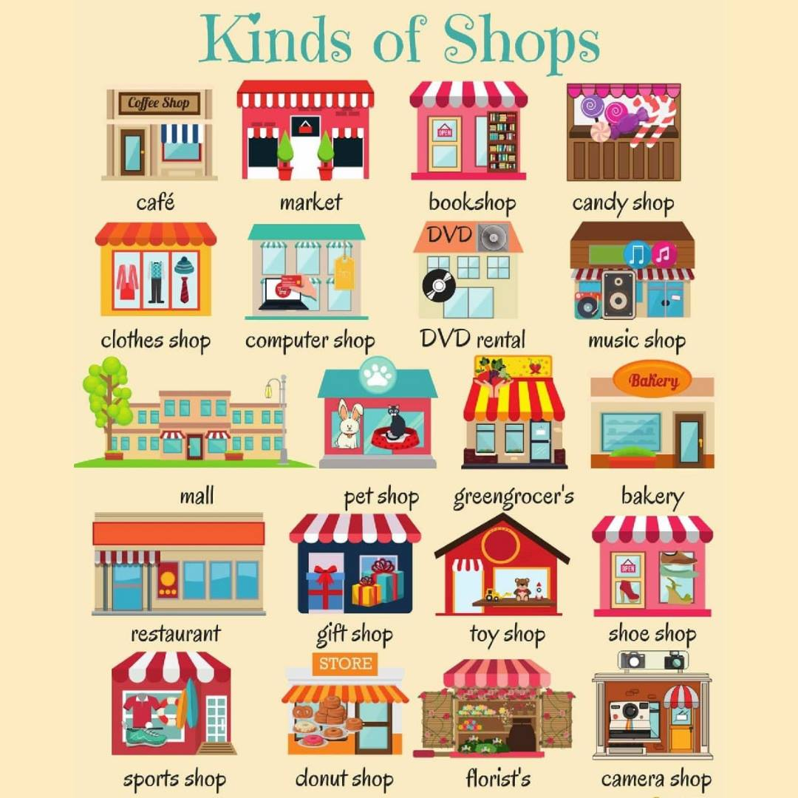

1. ***Listening***

***Listen to the video about “ Shopping for clothes”.***

***<https://www.youtube.com/shorts/0nmyrsfoGiw>***

1. ***Reading***

***Ex.3 page 89***

***Прочитайте текст та назвіть,які проблеми виникли у підлітка:***

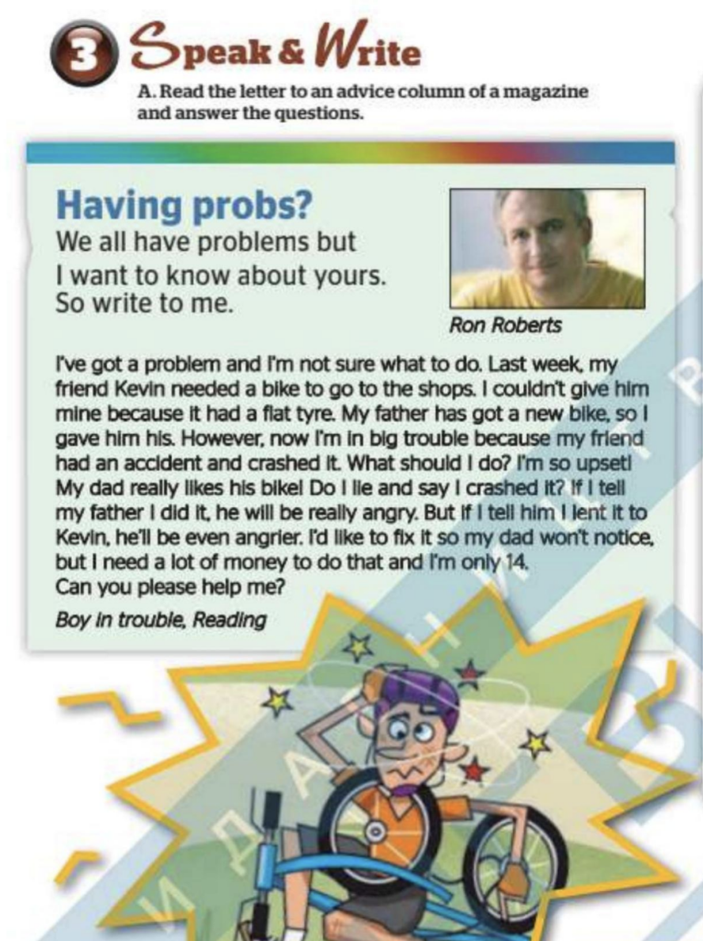

1. ***Speaking***

***Прочитайте та розкажіть, яку пораду отримав хлопець:***

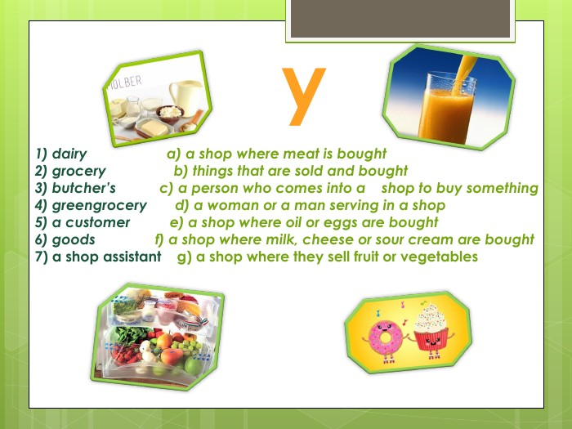

1. ***Writing***

***Friday, the eleventh of April***

***Classwork***

***Запишіть речення, вживаючи Present Perfect:***

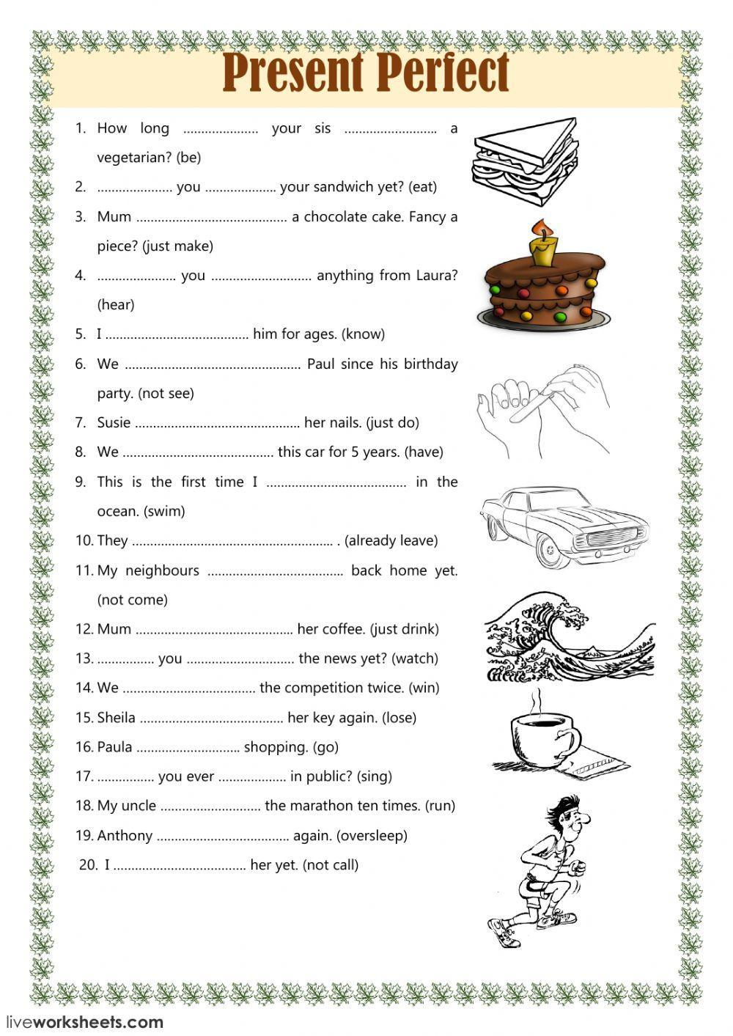

***7. Homework***

Домашнє завдання:

1. Опрацювати конспект, переглянути відео;
2. Допрацювати завданняз розділу Writing (письмово).

**Надіслати виконані завдання на освітню платформу Human або**

**на Viber (0964124047)– Людмила Григорівна.**

**Бажаю успіху!**